Муниципальное образование
«ЗАНЕВСКОЕ ГОРОДСКОЕ ПОСЕЛЕНИЕ»
Всеволожского муниципального района Ленинградской области

АДМИНИСТРАЦИЯ
ПОСТАНОВЛЕНИЕ

26.03.2020 № 150
д. Заневка

О проведении праздничных мероприятий, посвященных празднованию 75-летия
Победы в Великой Отечественной войне

В соответствии с Федеральным законом от 06.10.2003 № 131-ФЗ «Об общих принципах организации местного самоуправления в Российской Федерации», уставом муниципального образования «Заневское городское поселение» Всеволожского муниципального района Ленинградской области, в целях организации празднования празднованию 75-летия Победы в ВОВ, администрация муниципального образования «Заневское городское поселение» Всеволожского муниципального района Ленинградской области,

ПОСТАНОВЛЯЕТ:

- Утвердить состав рабочей группы по организации праздничных мероприятий, посвященных 75-летию Победы в Великой Отечественной войне на территории МО «Заневское городское поселение» Всеволожского муниципального района Ленинградской области, согласно приложению № 1.
- Утвердить План по подготовке и проведению праздничных мероприятий, посвященных 75-летию Победы в Великой Отечественной войне на территории муниципального образования «Заневское городское поселение» Всеволожского муниципального района Ленинградской области (далее – План мероприятий) согласно приложению № 2.
- Утвердить схему движения праздничного шествия по Европейскому проспекту в г. Кудрово Всеволожского муниципального района Ленинградской области согласно приложению № 3.
- Утвердить схему движения праздничного шествия по д. Суоранда Всеволожского муниципального района Ленинградской области согласно приложению № 4;
- Начальнику сектора по развитию культуры, спорта и молодежной политики Д.А. Воробьевой:
обеспечить выполнение мероприятий по подготовке и проведению праздника в соответствии с утвержденным настоящим постановлением Планом мероприятий;
организовать волонтерскую помощь нуждающимся ветеранам;
организовать мероприятия по посадке саженцев, приуроченные
к 75-летию Великой Победы.
- Ведущему специалисту сектора по развитию культуры, спорта и молодежной политики Е.И. Лошак:
актуализировать списки ветеранов Великой Отечественной войны, проживающих на территории МО «Заневское городское поселение»;
организовать участие ветеранов Великой Отечественной войны в районных мероприятиях.
- Начальнику сектора ЖКХ и благоустройства А.В. Мусину:
организовать субботники с привлечением сотрудников администрации, а также закрепленных за воинскими захоронениями организациями, на местах воинских захоронений, расположенных в муниципальном образовании;
разработать предложения по изменению маршрутов и графиков работы транспорта на период проведения праздничного мероприятия с учетом необходимого количества временных знаков дорожного движения
09.05.2020;
направить предложение в управление по транспорту Ленинградской области на изменение маршрутов и графиков работы транспорта на период проведения праздничного мероприятия 09.05.2020;
организовать уборку мест проведения праздничных мероприятий до и после проведения мероприятий;
организовать праздничное оформление мест проведения праздничных мероприятий и населенных пунктов.
- Директору МКУ «ЦОУ» В.Е. Иванову:
взять на контроль проведение аукционов по организации праздничных мероприятий, посвященных 75-летию Победы в Великой Отечественной войне на территории МО «Заневское городское поселение»;
взять на контроль создание и реализацию проекта по посадке саженцев к 75 годовщине Великой Победы.
- Начальнику сектора архитектуры, градостроительства и землеустройства О.В. Родькиной:
создать и согласовать проект аллеи в честь 75-летия Великой Победы.
- Начальнику финансово-экономического сектора – централизованная бухгалтерия - главному бухгалтеру А.В. Скидкину:
произвести оплату на основании представленных договоров и актов выполненных работ из средств бюджета МО «Заневское городское поселение».
- Начальнику сектора организационной работы Ю.С. Ручкину:
организовать участие администрации в спортивных и культурно-массовых мероприятиях, акциях, волонтерстве, субботниках на воинских захоронениях, посвященных 75-летию Победы в Великой Отечественной войне.
- Директору МБУ «Янинский КСДЦ» Е.Н. Лебедевой:
разработать технические задания на проведение праздничных мероприятий, посвященных 75-летию Победы в Великой Отечественной войне на территории МО «Заневское городское поселение»;
организовать и провести спортивные и культурно-массовые мероприятия, акции, волонтерство, митинги на воинских захоронениях, посвященные 75-летию Победы в Великой Отечественной войне в соответствии с приложением № 2;
обеспечить печать полиграфической продукции (афиши, пригласительные);
обеспечить и организовать дежурство машины скорой помощи на праздничных мероприятиях.
- Начальнику сектора ГОЧС и безопасности В.И. Романюку:
организовать и провести мероприятия по обеспечению безопасности жизни и здоровья людей;
направить письмо начальнику УВД Всеволожского района о проведении массовых праздничных мероприятий на территории поселения;
направить письмо начальнику УВД Всеволожского района с просьбой оказать содействие в обеспечении охраны общественного порядка и безопасности дорожного движения во время проведения торжественных мероприятий в соответствии с утвержденным планом, перекрыть движение автотранспорта по маршруту праздничного шествия;
обеспечить дежурство добровольной народной дружины на праздничных мероприятиях.
- Директору МБУ «Редакция газеты «Заневский Вестник» К.В. Шпак:
осветить ход подготовки и проведения праздничных мероприятий;
- Настоящее постановление вступает в силу после его подписания.
- Разместить настоящее постановление на официальном сайте муниципального образования http://www.zanevkaorg.ru.
- Контроль за исполнением настоящего постановления возложить на заместителя главы администрации В.В. Гречица.

Глава администрации А.В. Гердий

Приложение № 1
к постановлению администрации
МО «Заневское городское поселение»
от 26.03.2020 № 150

Состав рабочей группы по организации праздничных мероприятий, посвященных 75-летию Победы в Великой Отечественной войне на территории муниципального образования «Заневское городское поселение» Всеволожского муниципального района Ленинградской области

- Заместитель главы администрации – В.В. Гречиц
- Начальник сектора по развитию культуры, спорта и молодежной политики – Д.А. Воробьева
- Ведущий специалист сектора по развитию культуры, спорта и молодежной политики – Е.И. Лошак
- Начальник сектора организационной работы – Ю.С. Ручкин
- Начальник сектора ЖКХ и благоустройства – А.В. Мусин
- Начальник сектора ГОЧС и безопасности - В.И. Романюк
- Начальник сектора архитектуры, градостроительства и землеустройства – О.В. Родькина
- Начальник финансово-экономического сектора-централизованная бухгалтерия – главный бухгалтер – А.В. Скидкин
- Директор МБУ «Янинский КСДЦ» – Е.Н. Лебедева
- Директор МКУ «ЦОУ» – В.Е. Иванов
- Директор МБУ «Редакция газеты «Заневский Вестник» – К.В. Шпак

Приложение № 2
к постановлению администрации
МО «Заневское городское поселение»
от 26.03.2020 № 150

План
по подготовке и проведению праздничных мероприятий,
посвященных 75-летию Победы в Великой Отечественной войне на территории муниципального образования «Заневское городское поселение» Всеволожского муниципального района Ленинградской области»

Дата | Мероприятие | Ответственный
16.03.2020 | Провести организационное совещание | В.В. Гречиц  Д.А. Воробьева
17.03.2020 | Утвердить проект по созданию аллеи в честь 75-летия Великой Победы | В.В. Гречиц  Д.А. Воробьева  О.В. Родькина  В.Е. Иванов
18.03.2020 | Направить предложение в Управление по транспорту Ленинградской области на изменение маршрутов и графиков работы транспорта на период проведения праздничного мероприятия | А.В. Мусин
март 2020 | Провести аукцион по организации праздничных мероприятий, посвященных 75-летию Победы в Великой Отечественной войне на территории МО «Заневское городское поселение». | В.Е. Иванов
16.03.2020 | Актуализировать списки ветеранов Великой Отечественной войны, проживающих на территории МО «Заневское городское поселение» | Е.И. Лошак
27.03.2020 | Подготовить и согласовать сценарии мероприятий, посвященных 75-летию Победы в Великой Отечественной войне на территории МО «Заневское городское поселение» | Е.Н. Лебедева
24.04.2020 | Праздничное оформление населённых пунктов | А.В. Мусин
15.04.2020 | Рассылка пресс-релизов мероприятия, посвященного празднованию, работа со средствами массовой информации | К.В. Шпак
06.05.2020-08.05.2020 | Организовать благоустройство площадок для мест проведения праздничных мероприятий | А.В. Мусин
06.05.2020-08.05.2020 | Организовать доставку подарков лежачим ветеранам Великой Отечественной войны | Ю.С. Ручкин
09.05.20 | Праздничное оформление места проведения мероприятий | А.В. Мусин  Д. А. Воробьева  Ю.С. Ручкин
апрель | Субботники на воинских захоронениях | А.В. Мусин
12.04.2020  26.04.2020  07.05.2020  09.05.2020  09.05.2020  09.05.2020  09.05.2020  09.05.2020  09.05.2020  09.05.2020  17.05.2020  24.05.2020  08.06.2020 | Марафон по скандинавской ходьбе, посвященный Дню Победы г. Кудрово, парк Оккервиль;  Фестиваль военной песни, посвященный Дню Победы, МБУ «Янинский КСДЦ»;  Театрализованный концерт, МБУ «Янинский КСДЦ»;  Шествие бессмертный полк, д. Суоранда;  Митинг, Пундоловское кладбище;  Шествие бессмертный полк, г. Кудрово, Европейский пр.;  Концерт «День Победы», гп. Янино-1, ул. Ветряных мельниц;  Концерт «День Победы», г. Кудрово, МЕГА парк;  Салют, гп. Янино-1, Стадион;  Салют, г. Кудрово, парк Оккервиль;  Легкоатлетический пробег, посвященный Дню Победы, г. Кудрово, парк Оккервиль;  Футбольный турнир, посвященный Дню Победы, г. Кудрово, парк Оккервиль  Посадка саженцев, в честь к 75-летней годовщины Великой Победы в парке Оккервиль | Д.А. Воробьева  Е.И. Лошак  Е.Н. Лебедева  В.Е. Иванов
Согласно перечню мероприятий | Дежурство бригады скорой помощи | Е.Н. Лебедева
Согласно перечню мероприятий | Организация дежурства сотрудников пожарной части и полиции | В.И. Романюк

Приложение № 3
к постановлению администрации
МО «Заневское городское поселение»
от 26.03.2020 № 150
Схема движения
праздничного шествия по Европейскому проспекту в г. Кудрово Всеволожского муниципального района Ленинградской области
09.05.2020 г. __.__-__.__ часов

Начало движения | Ленинградская область, Всеволожский район, г. Кудрово,  пр-кт Европейский
Окончание движение | д. 15  Ленинградская область, Всеволожский район, 12 км Мурманского шоссе (Мега Парк)
 | Схема движения
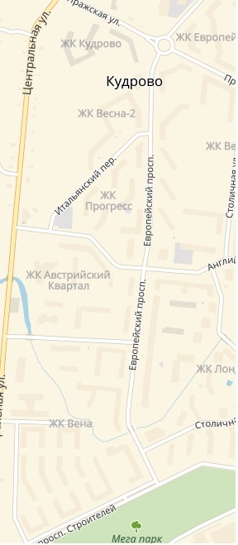

Схема движения колонны по территории Мега-Парка

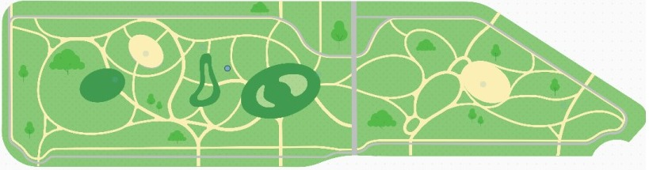
 | Схема движения |  | Карета скорой помощи
 | Сцена |  | Биотуалеты
Приложение № 4
к постановлению администрации
МО «Заневское городское поселение»
от 26.03.2020 № 150

Схема движения праздничного шествия по д. Суоранда Всеволожского муниципального района Ленинградской области
09.05.2020 г. __.__-__.__ часов

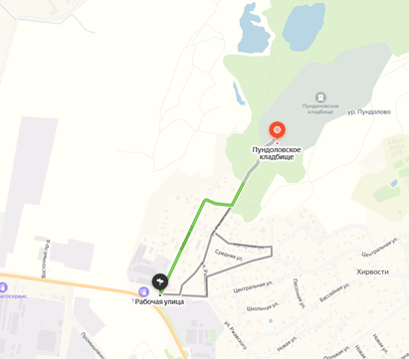

Начало движения |  | Окончание движение
Ленинградская область,  Всеволожский район,  д. Суоранда,  ул. Рабочая, АЗС |  | Ленинградская область,  Всеволожский район,  д. Суоранда,  Пундоловское кладбище

